**Компилирование ТЕХ-файла, который ссылается на bib-файл с библиографией:**

+++++

1. Прогнать статью в LATEXe - сгенерировать \cite ссылки статьи в файле .aux (один раз).

2. Прогнать BiBTeX, выполнив команду BiBTeX имя статьи(без расширения).

При этом на основании анализа файла .aux СОЗДАЕТСЯ файл .bbl, содержащий ссылки, отформатированные в соответствии с библиографическим форматом, определенном в стилевом файле .bst. Предупреждения и сообщения об ошибках записываются в файл .blg.

3. Еще раз прогнать статью в LATEXe, при этом считывается файл .bbl.

4. Третий раз прогнать статью в LATEXe, при котором ссылки в тексте принимают окончательный вид.

+++++++

Чтобы прогнать BIBTeх для получения правильного bib-файла, нужно

в WinEdt на панели справа вверху нажать на "Bib" (прилагаю картинку где

находится у меня, может быть в другом месте).

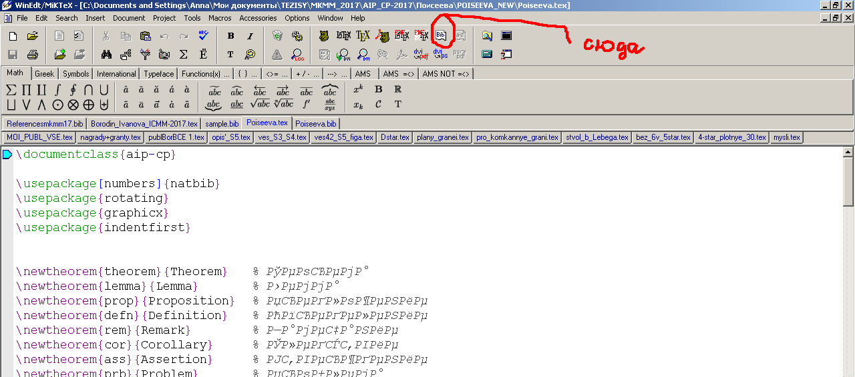

Обратите внимание, что при оформлении ссылки на статью в bib-файле, название самой статьи не указывается, указывается только название журнала.

Варианты в списке ссылок в bib-файле:

@BOOK{bib1, - книга.

@ARTICLE{bib2, - статья в журнале

@INBOOK{bib3, - статья в книге

@INPROCEEDINGS{bib4 - тезисы, статья в трудах конференции

@MISC{bib5, - что-то, что не книга, не статья, а не знаю что.

@PHDTHESIS{bib6, - диссертация

@MISC{bib7, - устное сообщение

Вместо bib1 и т.д. можно писать свой код, какой у Вас был в Вашем списке для автоматических ссылок на них в тексте (Например, если ссылаетесь \cite{Ber} или \cite{Dur}, то @BOOK{Ber, или @ARTICLE{Dur и т.д.)

Если авторов в ссылке больше одного, то все авторы друг от друга отделяются словом "and", а не запятыми: "V. A. Aksenov and O. V. Borodin and A. O. Ivanova". Между инициалами пробелы.

ТЕХ файл должен заканчивается так, в соответствии с представленным шаблоном:

++++

\section{ACKNOWLEDGMENTS} Здесь текст Вашей благодарности, если она имеется. Например,

The first author was supported by the Russian Foundation for Basic

Research (grants 15-01-05867 and 16-01-00499).

The second author’s work was performed as a part of government work

``Organizing research''(1.7217.2017/6.7).

%Если благодарности нет, то эту секцию следует удалить.

\nocite{*}

\bibliographystyle{aipnum-cp}%

\bibliography{Referencesmkmm17}%

\end{document}

++++++++++++++++++++++++++++

Никаких других команд и строк в конце ТЕХ-файла быть не должно.

Вместо "Referencesmkmm17" нужно написать название своего файла bib.

Если у Вас Sidorov.bib, то следует написать \bibliography{Sidorov}%

В pdf-файле после ACKNOWLEDGMENTS, должно появиться REFERENCES,

а потом Ваши ссылки. Причем при компилировании ссылки автоматически упорядочиваются

по мере их появления в тексте.

Для успешного компилирования в папке с основным ТЕХ-файлом, кроме bib-файла

должны обязательно лежать aip-cp.cls и aipnum-cp.bst (а также файлы рисунков,

если они у Вас имеются). Файлы aip-cp.cls и aipnum-cp.bst исправлять, добавлять

в них какие-либо команды строго запрещено.